|  |  |
| --- | --- |
|  | Действует с Место для ввода даты. |

|  |
| --- |
| Название документа |
| GUID XXX XXX |

Москва, год

Оглавление

Перечень сокращений и условных обозначений 4

Термины и определения 5

1. Общие сведения (ШРИФТ CALIBRI 16) 6

2. Наименование раздела 7

2.1. Наименование подраздела (Шрифт Callibri 13) 7

2.2. Наименование подраздела (списки) 7

2.3. Наименование подраздела (подразделы и акцентирование) 7

2.3.1. Наименование подраздела (Шрифт Caibri 12) 7

2.4. Наименование подраздела (ссылки) 8

2.5. Наименование подраздела (рисунки) 8

2.6. Наименование подраздела (таблицы) 9

2.7. Примечание и акценты в тексте 9

3. Политики безопасности 11

Приложение A Название 12

Приложение Б Название 13

ИСТОРИЯ ИЗМЕНЕНИЙ

|  |  |  |  |
| --- | --- | --- | --- |
| **№**  **версии** | **Дата** | **Автор** | **Описание** |
| 1.0 |  |  |  |
| 1.1 |  |  |  |
| 2.0 |  |  |  |
|  |  |  |  |
|  |  |  |  |
|  |  |  |  |
|  |  |  |  |
|  |  |  |  |

# Перечень сокращений и условных обозначений

|  |  |
| --- | --- |
| ИС, система, ОМ | информационная система «Оптимакрос» или система сконфигурированная на платформе ИС «Оптимакрос» |
| ППО | прикладное программное обеспечение |
| Логин-центр, ЛЦ ОМ | ППО «Платформа безопасности «Логин-центр Оптимакрос» |
|  |  |
|  |  |

# Термины и определения

|  |  |
| --- | --- |
| Термин | Значение\описание |
|  |  |
|  |  |
|  |  |
|  |  |
|  |  |
|  |  |

В данном разделе размещается основной набор терминов, используемых в документе.

Может быть в виде списка:

**Аккаунт Google Workspace** (переименован из GSuite в 2020 г.) – это аккаунт, созданный для пользователя компанией или учебным заведением в Google Workspaces этой компании. Иногда его также называют аккаунтом Google Cloud.

**Технология единого входа** (англ. Single Sign-On) — технология, при использовании которой пользователь переходит из одного раздела портала в другой, либо из одной системы в другую, не связанную с первой системой, без повторной аутентификации.

**SAML** (англ. Security Assertion Markup Language — язык разметки декларации безопасности) — язык разметки, основанный на языке XML, представляющий собой открытый стандарт обмена данными аутентификации и авторизации между участниками.

**IdP** (англ. Identity Provider) — в терминологии SAML сервис, который создает учетные записи пользователей, поддерживает и управляет идентификационной информацией, а также предоставляет услуги аутентификации для сторонних SP приложений.

**SP** (англ. Service Provider) — в терминологии SAML сервис, который предоставляет набор услуг, пользователям, для идентификации которых использует подключение к IdP.

**Google Workspaces** — набор приложений от Google, позволяющих оптимизировать совместную работу пользователей необходимую для корпоративных коммуникаций. В рамках данного руководства рассматривается в качестве IdP.

# Общие сведения (шрифт calibri 16)

В первом разделе описываются общие сведения о документе, его назначение, область применения, аудитория на которую рассчитан документ, информация о статусе документа и др. Последующие разделы формируются в соответствии со спецификой документа.

При описании стоит использовать ниже следующие обороты.

* Настоящий документ разработан для ….
* Положения настоящего документа обязательны для применения ….
* В настоящем документе использованы ссылки на следующие документы:…

# Наименование раздела

Шрифт Calibri 11 для основного текста, абзацный отступ 1 см (или 0 см), с множителем 1.5. Выравнивание по ширине. Интервал после: 10 пт, запрет висячих строк.

## Наименование подраздела (шрифт Callibri 13)

Шрифт Calibri 11 для основного текста, абзацный отступ 1 см (или 0 см), с множителем 1.5. Выравнивание по ширине. Интервал после: 10 пт, запрет висячих строк.

## Наименование подраздела (списки)

Ненумерованный список начинается «–», между элементами списка «;» в конце «.» с интервалом после абзаца, каждый элемент списка с маленькой буквы:

* элемент списка 1;
* элемент списка 2;
* элемент списка последний.

**Нумерованный список вариант1** – между элементами списка «;» в конце «.» с интервалом после абзаца, каждый элемент списка с маленькой буквы:

1. элемент списка 1;
2. элемент списка 2;
3. элемент списка последний.

**Нумерованный список вариант2** – между элементами списка «.» с интервалом после абзаца, каждый элемент списка с большой буквы:

1. Элемент списка 1.
2. Элемент списка 2.
3. Элемент списка последний.

Стоит придерживаться этих вариантов, при необходимости добавить еще.

## Наименование подраздела (подразделы и акцентирование)

В подразделе могут быть другие структурные деления документа.

### Наименование подраздела (шрифт Caibri 12)

Между разделами и подразделами основной текст может отсутствовать.

#### Наименование подраздела (шрифт Calibri 12 курсив)

Акценты в тексте выполняются следующими вариантами:

* **выделение жирным**;
* *выделение курсивом;*
* ***выделение жирным курсивом.***

## Наименование подраздела (ссылки)

В тексте при необходимости допустимо размещать ссылки <https://login.company.com/username>.

## Наименование подраздела (рисунки)

Размещение рисунков в тексте выполняется по центру. Обтекание текстом сверху и снизу. Прежде чем разместить рисунок, необходимо предварительно в тексте сделать на него ссылку-упоминание. Пример подписи рисунка и его размещение см. Рисунок 1.

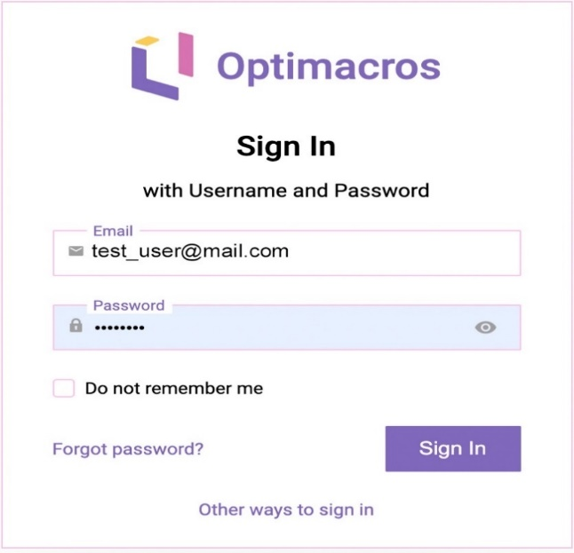Рисунок – Название рисунка (Шрифт Calibri 9 выравнивание по центру,  
без абзацного отступа, автоматическая сквозная нумерация в документе)

Рисунок – Название рисунка (Шрифт Calibri 9 выравнивание по центру,  
без абзацного отступа( выделить и обновить поле номера))

В случае большого количества рисунков в документе, допускается вложенная автоматическая нумерация внутри разделов.

Рисунок . – Название 8 рисунка в разделе 4

## Наименование подраздела (таблицы)

Размещение таблиц в тексте выполняется по центру. Прежде чем разместить таблицу, необходимо предварительно в тексте сделать на него ссылку-упоминание. Пример подписи, ее размещение показаны на примерах ниже. Нумерация таблиц сквозная автоматическая. При большом количестве таблиц в документе допускается нумерация внутри разделов.

Упоминание в тексте в скобках с вставкой по перекрестной ссылке постоянной части и номера (см. Таблица 1, Таблица 2).

Таблица – Название таблицы1

|  |  |
| --- | --- |
| № | Описание |
|  | |
| 1 |  |
| 2 |  |
|  | |
| 1 |  |
| 2 |  |

Таблица – Название таблицы2

|  |  |  |  |
| --- | --- | --- | --- |
| Слолбец1 | Столбец2 | Столбец3 | Столбец4 |
|  |  |  |  |
|  |  |  |  |

## Примечание и акценты в тексте

В документе возможно выделение текста в следующем виде:

***Внимание!***

*Текст, на который необходимо обратить особое внимание.*

***Примечание***

*Текст примечания.*

Или следующее акцентирование:

1 вариант

2 вариант

3 вариант

# Политики безопасности

Документ общедоступного характера не должен включать информацию ограниченного доступа.

Необходимо исключить любые упоминания реальных персональных данных и названий учетных записей, в том числе привилегированных пользователей. Не допустимо включать в документ данные клиентов.

Текст скриптов не следует приводить полностью, а лишь ограниченный, описываемый момент.

# Приложение A Название

Приложения в документе обозначаются русскими буквами А, Б, В и т. д.

# Приложение Б Название

Приложения в документе обозначаются русскими буквами А, Б, В и т. д.